Цель: Вызвать у малышей радостное эмоции и обогатить новыми яркими впечатлениями.
познакомить детей с техникой нетрадиционного рисования - "рисование пальчиками",
Задачи: Развивать у детей эстетическое восприятие музыки; знакомить с природой и животными.
Развивать моторику рук, посредством рисования пальчиками.
Способы: Песенки, упражнения, игры, танцы.
Участники:
ОСЕНЬ - воспитатель
Реквизит:
Листочки;
Зонтик;
Большая морковка.
Зайка
Ход развлечения:
Осень: Здравствуйте, мои друзья! Я немного задержалась, Все трудилась, наряжалась! Раздавала всем осинкам разноцветные косынки, яркие, приметные, издали заметные!
Это ветер шалунишка постаралась, разбросал все листочки, давайте соберем их. Дети под музыку собираю листочки.
Каждый листик золотой-
Маленькое солнышко.
Соберу в корзинку я
Положу на донышко.
Проводится игра «Собери листочки».
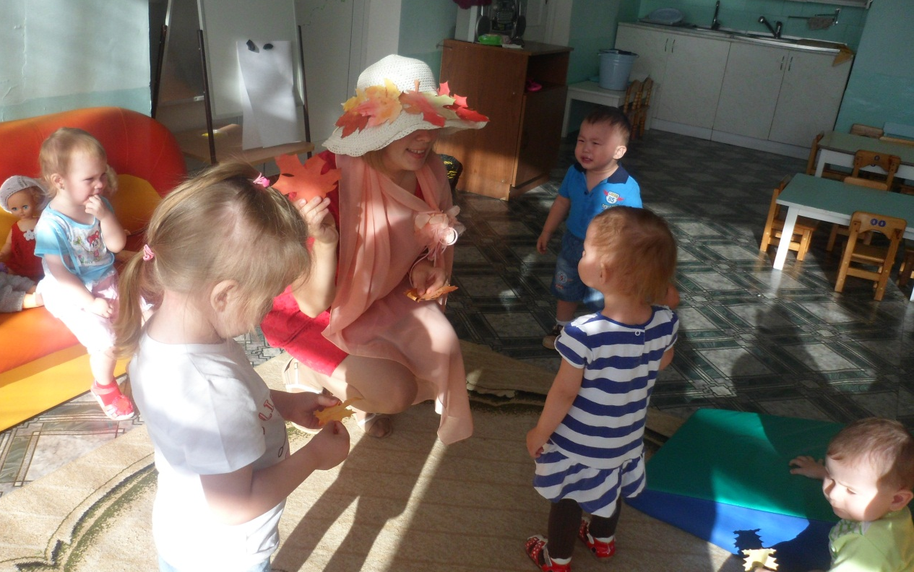
И пока к вам в гости шла, вот какой я зонт нашла. Разноцветный, расписной, необычный, непростой! Предлагаю вам, друзья, поиграть с ним я! Проводится игра «Солнышко и дождик».
Осень: Смотрит солнышко в окошко,
Светит в нашу комнату.
Мы захлопаем в ладошки -
(Хлопают)
Очень рады солнышку.
(Звучит музыка «Дождик»)
Осень: Дождь пошел! Скорей, ребята!
Нужно спрятаться куда - то!
Чтоб его перехитрить,
Нужно зонтик нам раскрыть!
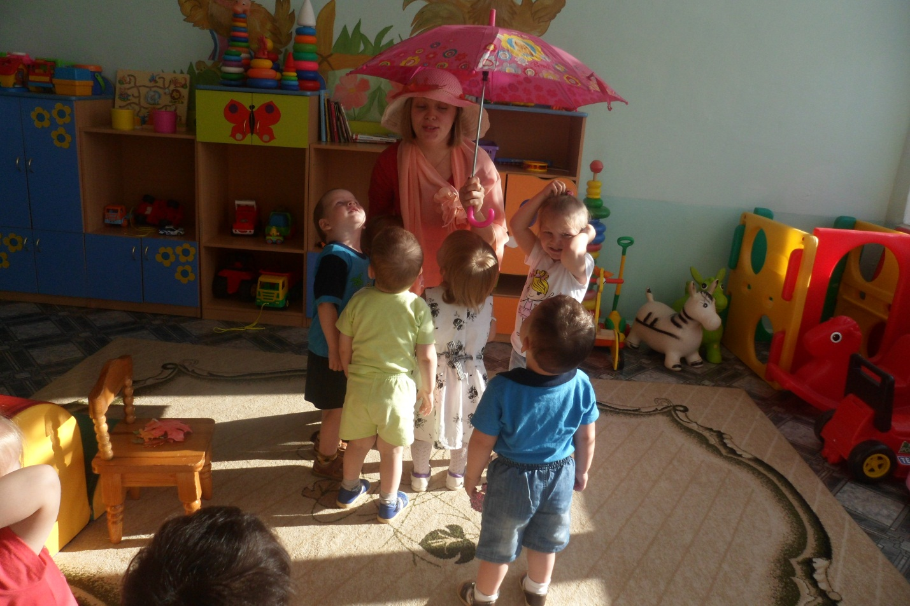
А теперь мы с вами будем волшебниками и будем рисовать нашими пальчиками красивый листопад. Для этого нам понадобится краска желтого цвета. Вот она. Обмакнем пальчик в желтую краску, и поставим на листе у осеннего дерева яркие точки.
(Воспитатель демонстрирует как это сделать)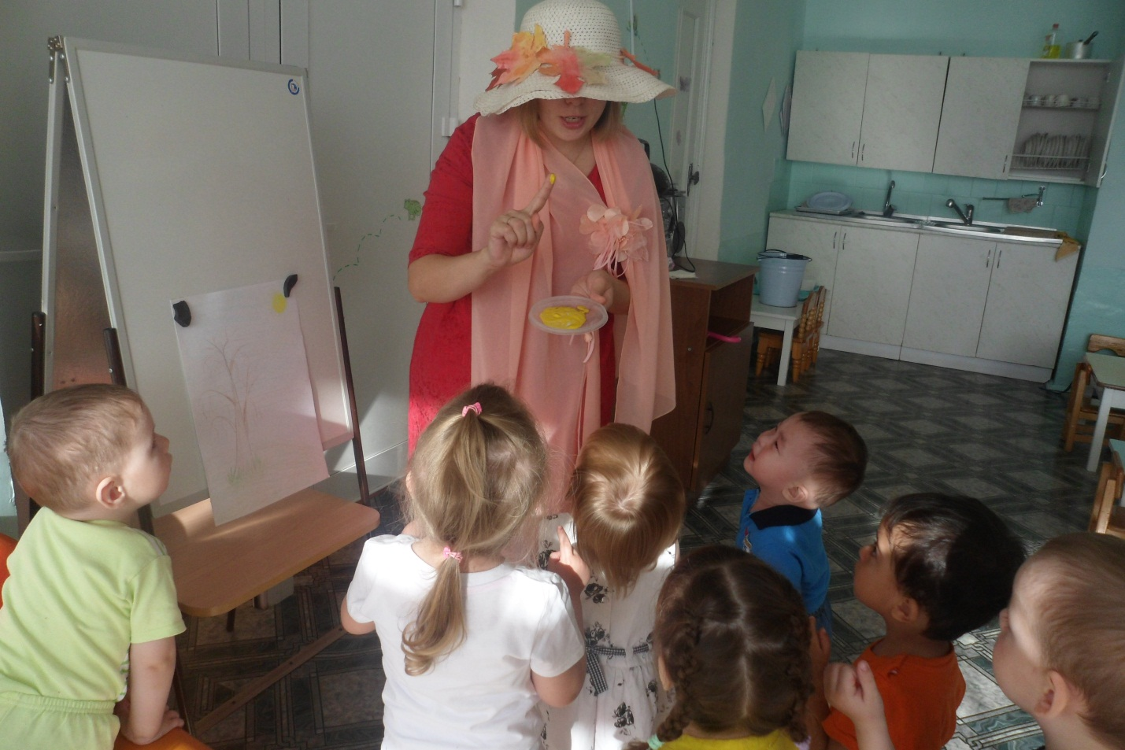
Воспитатель: Вот и получился у нас с вами красивый желтый листопад. Возьмите пожалуйста салфеточку и вытрите аккуратно пальчик.
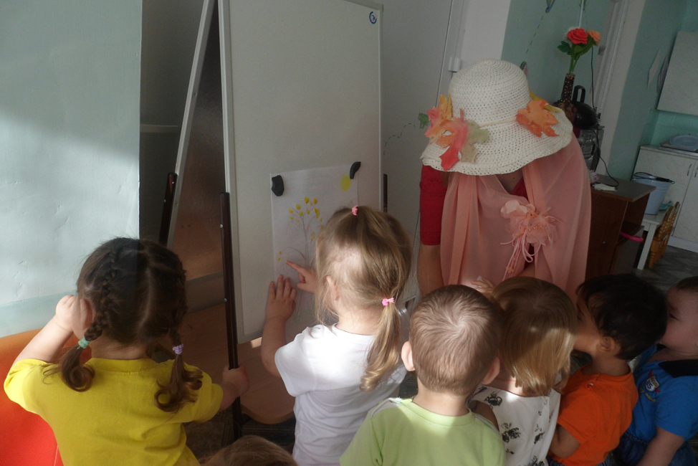
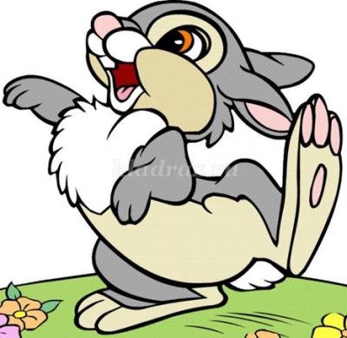
Игра «догони зайчика»
Ведущий:
Заинька, беги, скажи,
Что осень наступила
Всё вокруг позолотила.
Ой, смотрите, а зайчик
Оставил нам морковку
А морковка не простая
Очень уж она большая
Что-то там внутри лежит?
(в большой морковке
лежат угощения для детей)
